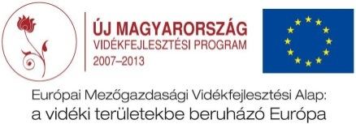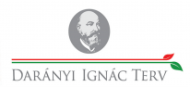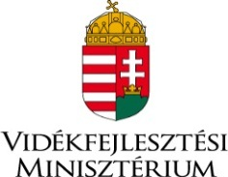

Az Eger Vidék Kincsei Egyesület
Fórumot tart
2012. augusztus 16.-án,
amelyre minden érdeklődőt tisztelettel várnak!

Helyszín: Egerszalók IKSZT nagyterme
Időpont: 2012. augusztus 16. (csütörtök) 18 óra

Téma:
EMVA – A Vidéki örökség megőrzése LEADER Helyi Akciócsoportok közreműködésével
Pályázati lehetőség előzetes

Batki Szabolcs sk. Tőgyi Gábor sk.
Munkaszervezet vezető Polgármester

